JITリサイクルインクスタジアム（最終日）を使用する各チームの皆様へ
※必ず各チームで確認をお願いします
①会場の使用上の注意
・駐車場については、大型バス・指導者・保護者、全ての乗り入れが可能です。第１駐車場or第２駐車場or第３駐車場をご使用ください。
・会場は全面禁煙ですので周知をお願いします。
・保護者の観戦場所は、メインスタンドになります。正面左右の門（B・Cゲート）を開門致しますので、そこからご入場ください。
バックスタンド・サイドスタンドは開門致しません。
・観戦者はキックオフ３５分前になったら、チェック場所に並んでください。
３５分前より早くチェック場所に並ぶことは禁止とします。（密になることを避ける為、それより早い場合は車内に戻って頂きます。）
・観戦者は試合観戦用健康チェックフォーム入力後の返信画面を提示してください。
・観戦者は試合終了後、速やかに車内に戻ってください。
・試合をするチームにつきましては、選手控室を開放するのでお使いください。奥がトーナメント番号の小さいチーム、手前が番号の大きいチーム。
（使用後は清掃をお願いします。）
・役員の先生方は、役員室をご使用になれます。貴重品の管理は個人でお願いします。
②クーリングブレイクをする場合の待機場所
・チームでテントを用意し、ベンチ後方で休憩をとるようにしてください。
③熱中症対策について
・試合中やウォーミングアップを除き、待機する場合は必ずテントや日陰内でお願いします。
・メンバー外の生徒は、テントを設置することや全員に帽子をかぶらせることを徹底してください。
④当日の役員集合時間
・７：３０に集合となります。時間厳守でお願いいたします。

事前に何か質問がございましたら、長沼（梨大附属中）までご連絡ください。スムーズな運営にご協力お願い申し上げます。

長沼 裕樹（梨大附属中） ０９０－５３２７－９００７


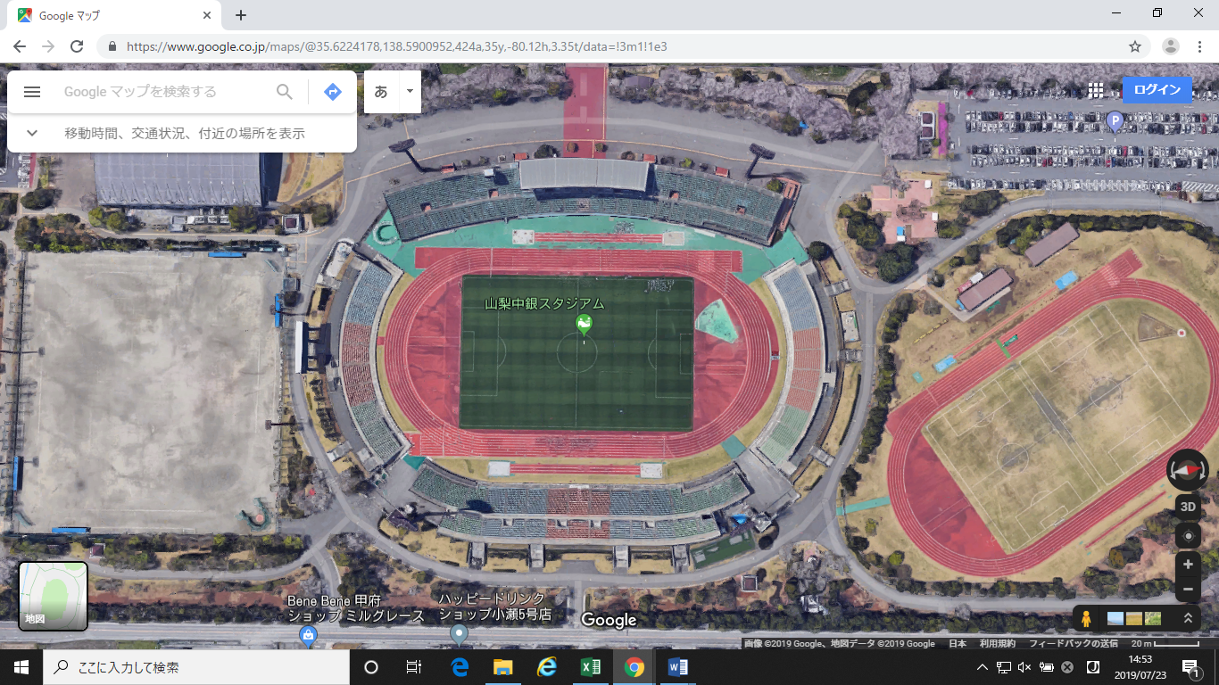
観戦者受付
観戦者受付
選手受付

観戦場所

選手控室
ピッチ内W-UP前W-UPスペース

W-UP
W-UP

